UNIVERSIDAD CATÓLICA BOLIVIANA “SAN PABLO” 08/11/2025 TÉCNICAS DE CONTROL – DRM-503
Clase 6 – Control Óptimo y difuso para distintos plantas
Para este laboratorio se hará uso del Helicopter y del Crane
Archivos para el Helicoptero:
https://quanserinc.box.com/shared/static/zztk0rpahb06fg6ybj32jafjno9m4zlm.zip
Archivos para el Crane:
https://quanserinc.box.com/shared/static/jta1y17m8wp2i073dn4pcllj20nw8m4y.zip
Archivo Fuzzy para el Helicopter:
https://drive.google.com/drive/folders/19oh06eoreAngOFuQE52uBLzyWPP_YfHl?usp=sharing
Objetivos del Laboratorio:
• Comprender el controlador actual utilizado por cada planta no lineal (Helicoptero y Crane).
• Modificar la ganancia LQR del Helicoptero para reducir el overshoot del ángulo pitch en al menos 15%.
• Implementar un controlador difuso para el helicóptero siguiendo el documento Fuzzy_heli.pdf.
• Ajustar el “LQR” del Crane para obtener un comportamiento más agresivo del Trolley/JIB.
• Ejecutar la simulación y visualizar la respuesta en tiempo real, documentando resultados.
Instrucciones:
Helicóptero – LQR
Complete las siguientes instrucciones para el Helicóptero
• Identificar el controlador original
o Abrir el archivo del modelo del helicóptero.
o Localizar el bloque donde aparece la ley de control típica:
u = −kx
o Anotar la matriz de Ganancias original:
Matriz de ganancias originales: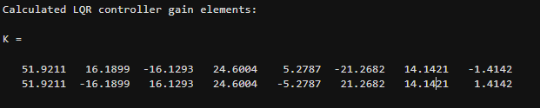
• Modificación del LQR (Reducción de overshoot)
o Abrir el archivo donde se definen Q y R del LQR.
Se definen los valores de Q y R, posteriormente se calcula la matriz K
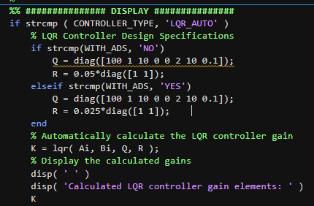
o Aumentar selectivamente los pesos asociados a:
▪ error del ángulo pitch
▪ velocidad angular pitch
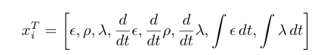
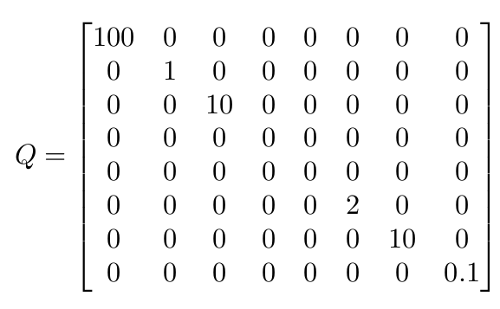
o Generar la nueva ganancia:
K_new = lqr(A, B, Q, R);
Matriz obtenida tras modificar Q y R.
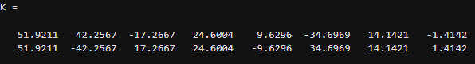
o Reemplazar la ganancia en el modelo Simulink o Python como usted desee. o Ejecutar la simulación (añadir capturas de pantallas) y anotar:
▪ Overshoot original
▪ Overshoot modificado
▪ Tiempo de establecimiento
Simulación original:
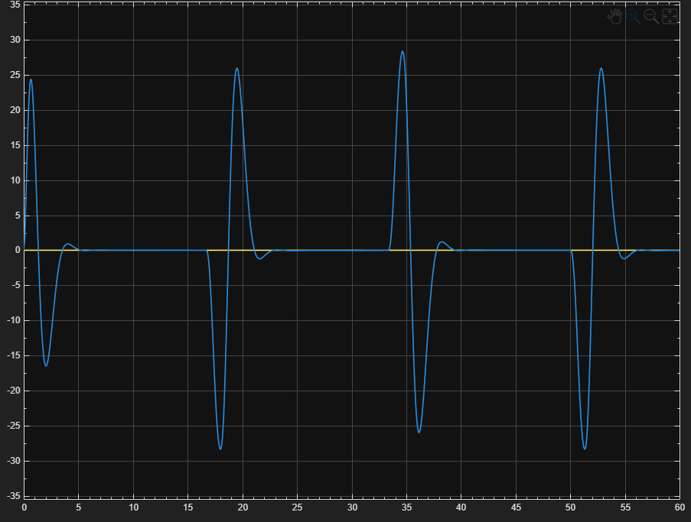
Overshoot: 28
Tiempo de establecimiento: 6s
o Implemente las nuevas ganancias y adjunte capturas de pantalla del pitch.
Control actualizado
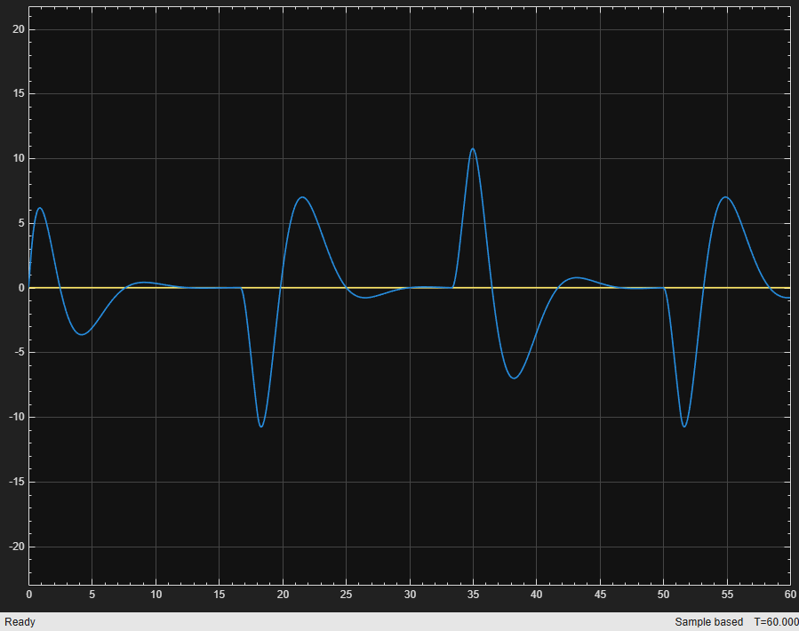
Overshoot: 10
TIempo de establecimiento: 12s
Fotos:
Helicóptero – Control Difuso
• Revisar el documento Fuzzy_heli.pdf
o Comprender las variables de entrada e y de, la base de reglas y la función de
defuzzificación utilizada.

Compresión de las entradas:

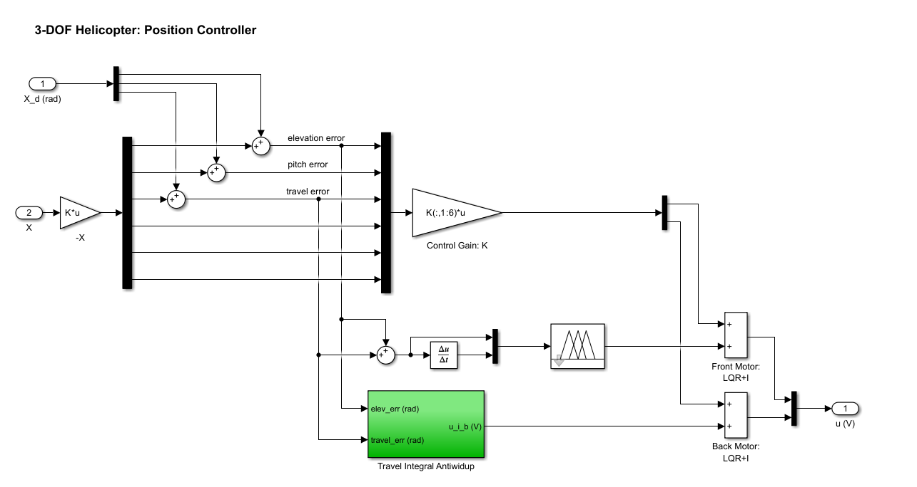

“e(t)", es la suma de los errores de la elevación y la de viaje. Su sumatoria se separa en dos señales la primera que irá directamente al controlador Fuzzy de tipo Mandami y la otra entrada iría a un derivador esa señal será “de(t)”. La derivación de la suma de las señales nos permite anticiparnos a oscilaciones y reduce el overshot del sistema. Cuando calculamos el cambio del error, se obtiene una señal correctiva que ayuda a estabilizar la respuesta del ESS y acelerar el Rise Time. Además, las dos señales y el controlador se aplican al bloque de “Travel Integral Antiwindup”.

En el bloque del controlador Fuzzy se rige mediante la siguiente matriz de reglas difusas:

Dif Error | Error
Dif Error | Neg | Zero | Pos
Neg | VS | S | M
Zero | S | M | H
Pos | M | H | VH

Se tiene 9 reglas donde analiza el valor del error y de su diferencial. Dependiendo de la combinación de los valores Neg (negativo), Zero (cero) y Pos (positivo). Se tendrá las posibles respuestas VS (muy pequeño), S (pequeño), M (medio), H (alto), VH (muy alto). El controlador determinará cuál es la mejor de las opciones para la estabilización del helicóptero.

Para la defuzzificación mediante la herramienta de creación de controladores difusos de MatLab al configurar la defuzzificación se optó por el método de centroide. Por medio de una ecuación:

$X_{centroide}=\frac{\sum_{i}{}γ(x_{i})x_{i}}{\sum_{i}{}γ(x_{i})}$

Donde:
$x_{i}$, son los valores crispy (valores numéricos).
$γ(x_{i})$, que es la función de membresías.
Permite calcular el centro de gravedad (centroide) del área bajo la curva definida por la salida difusa. Lo que permite transformar los valores fuzzy a crispy.

o Realizar la modificación en el modelo del helicóptero real considerando el modelo utilizado en el artículo. Guarde únicamente el archivo .fis
▪ Anote el OS, ST y el RT de la implementación real.

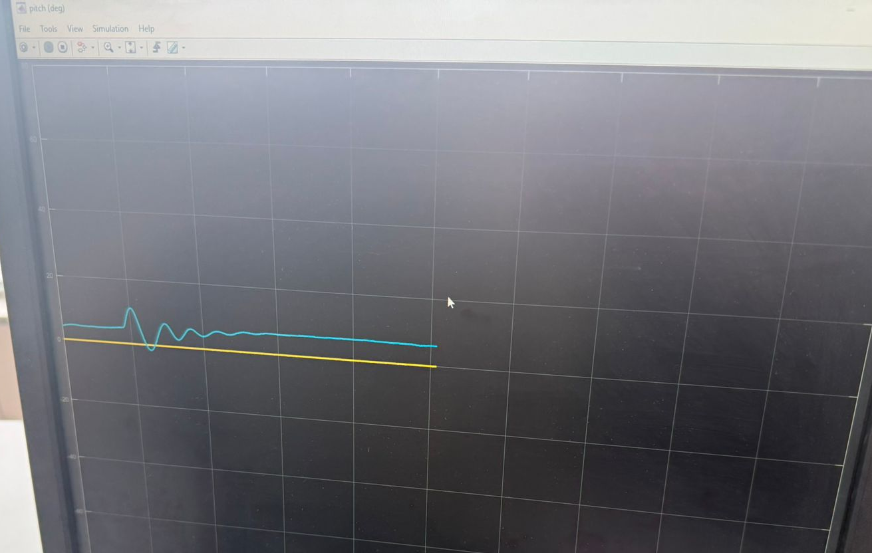

Overshoot: Aproximadamente 10.
Tiempo de establecimiento: 6s.

Crane – LQR Agresivo
• Identificar sistema y controlador base para el Trolley, Cart o JIB
o Localizar matrices A, B, matrices de pesado Q y R originales y la ganancia K.
- Matrices A, B
  - 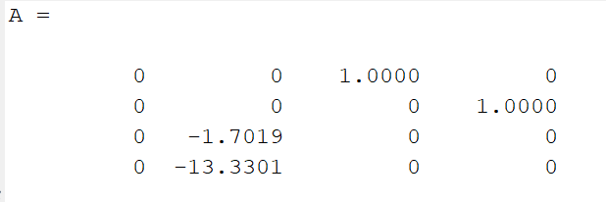
  - 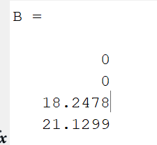
- Matrices de pesado Q y R
  - Matices para el Tower Control
  - 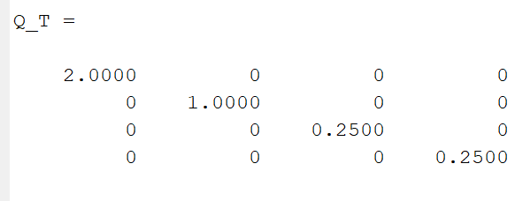
  - 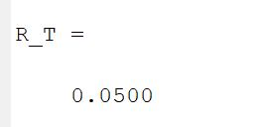
  - Matrices para Jib Control
  - 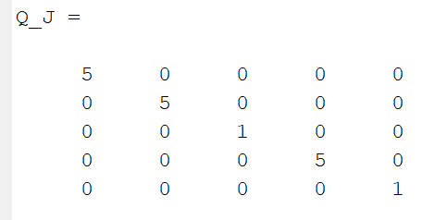
  - 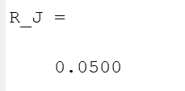
- Ganancia K
  - 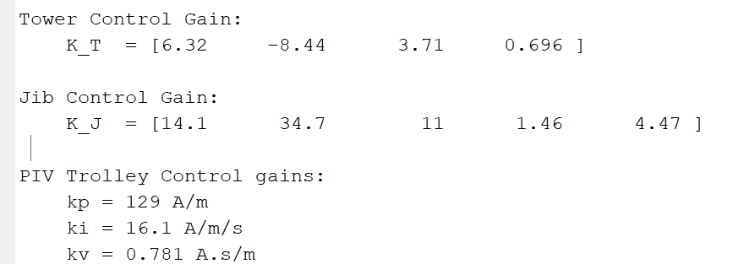
o Anotar la matriz de Ganancias original:
[[2.05544094 3.21187044 1.61241874 0.15180077 1. ]]
[[ 0. 0. 1. 0. 0. ]
[ 0. 0. 0. 1. 0. ]
[-37.50727525 -60.31146951 -29.42309461 -1.7700301 -18.2478 ]
[-43.43126159 -81.19660131 -34.07024665 -2.2075351 -21.1299 ]
[ 1. 0. 0. 0. 0. ]]

• Ajuste para comportamiento agresivo
o Reducir R (penaliza menos el esfuerzo → control más rápido)
o Aumentar pesos en Q para la posición del trolley y velocidad
• Simule el sistema con las nuevas ganancias
o Adjunte capturas de pantalla del sistema controlado con LQR modificado.
▪ Anote el OS, ST y el RT.
Rúbrica de Calificación
Criterio | Peso | Indicador | Nota
Implementación funcional | 30 % | Simulación ejecuta y responde correctamente
Análisis experimental | 30 % | Tablas, tiempos y observaciones
Comprensión teórica | 20 % | Respuestas coherentes a preguntas
Presentación | 20 % | Claridad, organización y conclusiones

Nombre y firma:
Daniel Callata
Patricio Flores
Adhemar Huanca

